1. Match
   1. 친구(파티) 초대

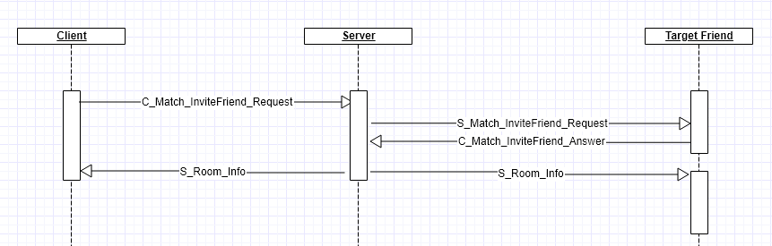

* 1. 파티장 위임

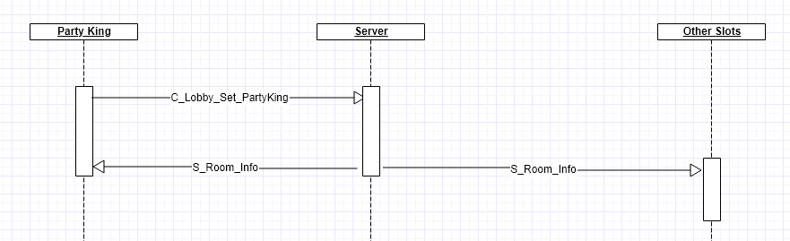

* 1. 강퇴

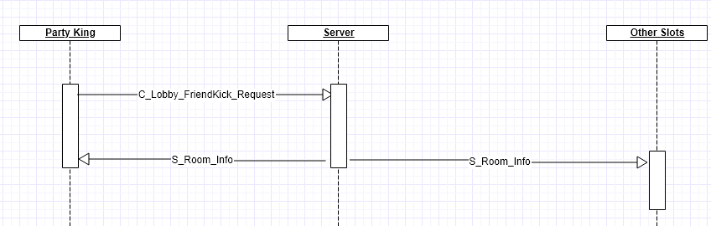

* 1. 매칭 및 게임 시작

